Fiche de diagnostic/réparation
Prix :
Informations au dos
À réparer : □ À vendre : □ Autre : ……………………………….
Description du vélo :
Taille des roues :
Date(s) de vérification :
Réservé pour : …………………………... Téléphone : …………..
Contacté(e) le :…….

Points de contrôle | État avant/après réparation | Vu
Blocage tige de selle/état et serrage de la selle
Blocage et réglage potence
Jeu de direction et fourche
Jeu de pédalier/manivelles
État des pédales
Roue avant
État et gonflage du pneu (..….bars)
jeu dans la roue et serrage
voilage de la roue
Roue arrière
État et gonflage du pneu (..….bars)
jeu dans la roue et serrage
voilage de la roue
frein avant
frein arrière
usure transmission
passage vitesses (nombre : )
éclairage avant
éclairage arrière
catadioptres de roue
catadioptres de pédale
réfléchissants avant et arrière
sonnette
Test du vélo
Infos diverses (équipements, particularités, etc.) | □ Écarteur de danger □ Porte-bagages □ Garde-boue  □ Béquille □ Compteur □ Panier □ autre :

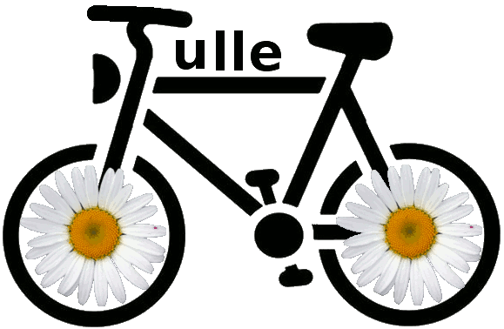
Quelques conseils
- huilez votre chaîne et gonflez régulièrement vos pneus (la pression est notée sur le pneu et sur le recto de cette fiche), vous éviterez la plupart des soucis sur votre vélo et vous pédalerez plus facilement. L’achat d’une pompe à pied avec manomètre est très vite rentabilisé.
- apprenez à réparer votre vélo, vous anticiperez les pannes et pourrez vous débrouiller en toute circonstance.
- anticipez la circulation (rétrogradez de vitesse si un obstacle va vous ralentir)
- passez les vitesses au bon moment : n’attendez pas d’être en plein effort dans la côte pour commencer à changer de vitesses, passez les vitesses une par une, au fur et à mesure que le relief augmente.
- gérez votre effort : il vaut mieux « mouliner » que forcer, autant pour votre cœur et vos muscles que pour votre vélo.
- l’écarteur de danger et le rétroviseur sont de bons accessoires de sécurité.
- l’antivol en U est le plus solide. Évitez de le suspendre à votre guidon, il risque de le bloquer.
- les vêtements de pluie (cape, combinaison, pantalon K-way, surchaussures) peuvent se trouver dans les magasins de cycles ou de motos mais ne sont finalement utiles que quelques jours par an. Vous pouvez les choisir respirants pour moins transpirer.
- pensez au vélo pliant ou à assistance électrique si vous avez de trop longues distances ou un fort relief sur votre parcours.
- le gilet réfléchissant est obligatoire hors agglomération la nuit.
- le casque n’est plus obligatoire à partir de 12 ans. S’il peut prévenir certains traumatismes crâniens, il n’évite pas les accidents, contrairement à l’écarteur de danger.
- après un achat de vélo (neuf ou en occasion) ou une révision complète, une période de rodage est nécessaire. Après quelques semaines/mois d’utilisation, n’hésitez pas à refaire une révision rapide pour voir si tout va bien.

Pourquoi le vélo ?
Le vélo est écologique : il est silencieux et ne produit aucune pollution de l’air.
Le vélo est économique : une voiture coûte en moyenne 6 000 € par an, le coût annuel d'un vélo est anecdotique en comparaison.
Le vélo est rapide : bouchons, travaux, déménagements... le vélo arrive toujours à se faufiler et on peut toujours se garer au plus près de son lieu de destination. C’est le moyen de transport le plus rapide en ville pour les trajets de 300m à 5 km, surtout si on ajoute le temps passé à travailler pour payer son déplacement.
Le vélo est pratique : simple à réparer, peu encombrant, facile à stationner, il permet des arrêts fréquents : on peut ainsi s’arrêter pour discuter, « butiner » entre les magasins, la médiathèque…
Le vélo permet de garder la forme : il est recommandé par l’Organisation Mondiale de la Santé pour ses nombreux atouts pour la santé.
Le vélo est convivial : pas de bruit ni d'agressivité, c'est un vrai mode de déplacement citoyen.
Le vélo, ce n’est pas dangereux : ni pour les autres (un cycliste est rarement responsable d’accidents), ni pour le cycliste (le risque d'accident à vélo hors vélo sportif est à peu près le même que pour les piétons).
Davantage de vélos à l'avenir ?
Les collectivités locales et l’État souhaitent développer le vélo. Tant mieux !

Dans cet élan, À Bicyclette a pour but d'accompagner les cyclistes du pays de Tulle et ceux qui souhaitent le devenir : conseils, animations diverses (bourse aux vélos, brico-vélo, balades, fête du vélo...), propositions d'aménagements cyclables...

N'hésitez pas nous laisser vos coordonnées si vous souhaitez être informé(e) de nos actions ou nous aider. Vous pouvez aussi adhérer à l'association pour soutenir notre action.
Association À Bicyclette – 78, rue de la Barrière à Tulle
Contact : 06 95 05 50 56 (atelier) ou 06 95 44 58 69
Courriel : abicyclette.tulle@fub.fr / site internet : https://abicyclette-tulle.org/

